Лабораторна робота №3
Робота із базами даних в .NET. Використання бібліотеки Entity Framework.
Виконав студент групи 301-тк Кулик Максим
Передумова
Виконайте лабораторну роботу №2. Створіть нову гілку у раніше створеному гіт репозиторії NUPP_NET_2025_{Номер Групи}_TK_{Прізвище}_Lab із назвою lab3, яка міститиме код із другої лабораторної роботи.
Для здачі лабораторної роботи, необхідно буде створити пул реквест із гілки lab3 у master, або якщо на момент здачі пул реквест із гілки lab2 у master не закритий - із гілки lab3 у lab2.
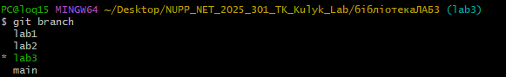
Завдання
Створити проєкт {Назва тематики}.Infrastructure. У новоствореному проєкті створити папку Models. У створеній папці додати модель(набір класів), яка відповідає створеній у першій лабораторній роботі моделі, та містить всередині себе властивості. Наприклад, якщо існував у першій лабораторній клас Bus, у папці Models необхідно створити клас BusModel.
Отримана модель має обов’язково мати зв’язки один-до-одного та один-до-багатьох. За додавання зв’язків багато-до-багатьох можна отримати додаткові бали. Для наслідування більш пріоритетно застосовувати підхід Таблиця на тип (Table-per-Type).
Створити клас {Назва тематики}Context, який наслідуватиметься від класу DbContext та опише схему бази даних для обраної тематики застосовуючи Entity Framework та анотації або Fluent API на вибір, Fluent API більш пріоритетно.

Створити міграцію використовуючи Entity Framework. Створену міграцію застосувати до реляційної бази даних. Можна використовувати будь-яку реляційну СУБД, як MS SQL, PostgreSQL, MySQL, тощо. Також слід використати SQLite, коли немає можливості розробляти та здавати Лабораторну роботу на одній системі. При використанні SQLite файл бази даних необхідно додати до гіт репозиторія.
Реалізувати шаблон проєктування Репозиторій, {Назва тематики}Context який буде використовувати клас {Назва тематики}Context для досьупу до даних із БД:
Оновити асинхрону версію дженерік CRUD сервісу, щоб він використовував репозиторій для доступу до даних:
Модифікуйте консольний застосунок, щоб він використовував оновлену версію CRUD сервісу та дані із бази даних.

До PR готової лабораторної роботи додайте PDF файл у якому будуть результати виконання консольного застосунку, скріншоти створеної бази даних та ERD-діаграма БД.
Роботи без скріншотів створеної БД та таблиць із неї не будуть зараховані.
Виконаний результат
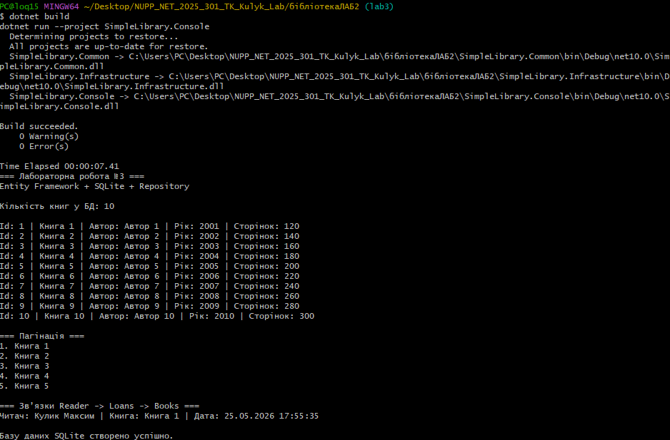
Результат консолі
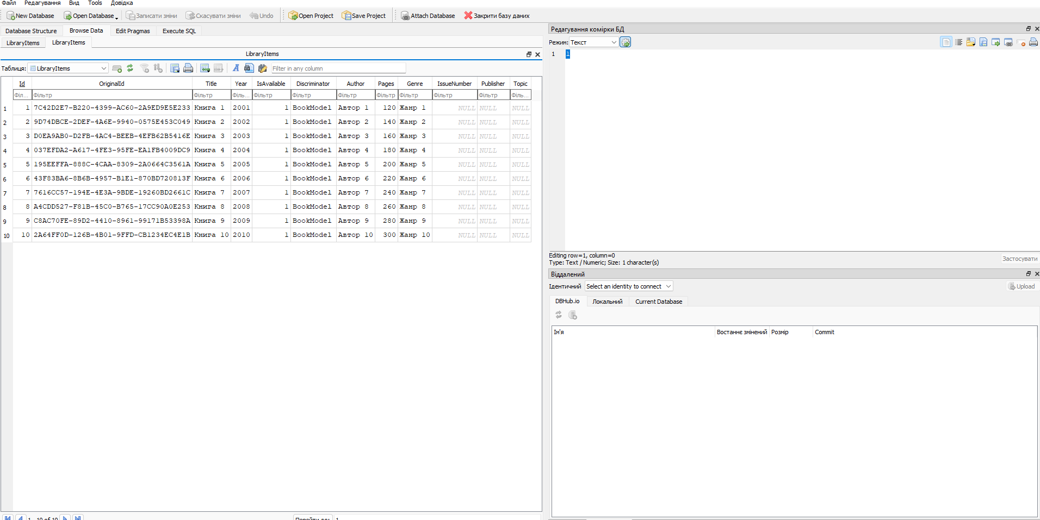
База Данних
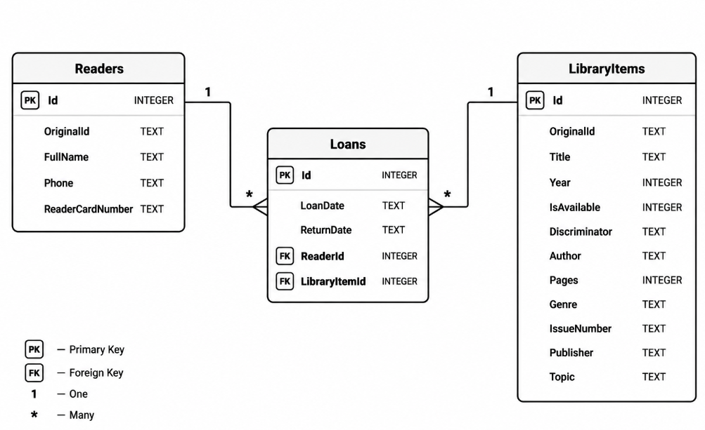
ERD діаграма

Посилання на Git hub https://github.com/m4x35/NUPP_NET_2025_301_TK_Kulyk_Lab.git

Контрольні запитання
1. Що таке реляційні бази даних? Що таке СУБД? Які СУБД ви знаєте?
Реляційна база даних — це база даних, у якій інформація зберігається у вигляді таблиць, пов’язаних між собою.
СУБД (система управління базами даних) — це програмне забезпечення для створення, зберігання, зміни та керування базами даних.
Приклади СУБД:
MySQL
PostgreSQL
Microsoft SQL Server
SQLite
Oracle Database
2. Що позначає термін таблиця у реляційній БД? Які існують зв’язки у реляційній БД?
Таблиця — це структура для зберігання даних у вигляді рядків і стовпців.
Рядок — окремий запис.
Стовпець — властивість або поле.
Основні типи зв’язків:
Один-до-одного — одному запису відповідає один інший запис.
Один-до-багатьох — одному запису відповідає багато записів.
Багато-до-багатьох — багато записів можуть бути пов’язані між собою.
3. Що таке ERD-діаграма? Як її створити та для чого вона потрібна?
ERD-діаграма (Entity Relationship Diagram) — це схема, яка показує сутності бази даних та зв’язки між ними.
Вона потрібна для:
проєктування структури БД;
візуалізації таблиць і зв’язків;
аналізу системи перед реалізацією.
Створюється за допомогою:
спеціальних програм;
інструментів Visual Studio;
онлайн-сервісів для моделювання БД.
4. Що таке DbContext і яку роль він відіграє в роботі з базою даних?
DbContext — це основний клас у Entity Framework Core для роботи з базою даних.
Його роль:
підключення до БД;
збереження змін;
виконання запитів;
налаштування моделей та зв’язків.
Він виступає посередником між програмою та базою даних.
5. Що таке зв’язки один-до-одного, один-до-багатьох і багато-до-багатьох у контексті Entity Framework Core?
Один-до-одного
Один об’єкт пов’язаний лише з одним іншим об’єктом.
Один-до-багатьох
Один запис може мати багато пов’язаних записів.
Багато-до-багатьох
Кілька записів можуть бути пов’язані з кількома іншими записами.
У EF Core ці зв’язки реалізуються через навігаційні властивості та зовнішні ключі.
6. Як реалізувати зв’язок один-до-одного за допомогою Fluent API?
Зв’язок налаштовується у методі OnModelCreating через Fluent API.
При цьому:
визначається головна та залежна сутність;
задається зовнішній ключ;
описується тип зв’язку.
Fluent API дозволяє гнучко налаштовувати структуру моделі.
7. Наведіть приклад реалізації зв’язку багато-до-багатьох у EF Core.
Прикладом може бути:
студенти та курси;
книги та автори;
користувачі та ролі.
Один студент може мати багато курсів, а один курс — багато студентів.
У EF Core такий зв’язок реалізується через проміжну таблицю.
8. У чому різниця між анотаціями (Data Annotations) та Fluent API в конфігурації моделей?
Data Annotations
налаштування через атрибути в класах;
простіші у використанні;
підходять для базових конфігурацій.
Fluent API
налаштування через код у DbContext;
більш гнучкий підхід;
дозволяє створювати складні конфігурації та зв’язки.
9. Як створюється та застосовується міграція в EF Core?
Міграція використовується для оновлення структури бази даних відповідно до змін у моделях.
Основні етапи:
Створення міграції.
Генерація SQL-змін.
Застосування міграції до бази даних.
Міграції дозволяють автоматично оновлювати структуру БД без ручного редагування.
10. Яка мета проєкту {Назва тематики}.Infrastructure? Яку роль він відіграє у загальній структурі застосунку?
Проєкт Infrastructure відповідає за роботу із зовнішніми ресурсами:
базою даних;
репозиторіями;
сервісами;
файлами.
Його роль:
реалізація доступу до даних;
ізоляція логіки збереження;
відокремлення інфраструктурного коду від бізнес-логіки.
11. У чому різниця між доменною моделлю (з попередньої лабораторної) та моделлю бази даних?
Доменна модель
Описує бізнес-логіку та об’єкти предметної області.
Модель бази даних
Описує спосіб зберігання даних у таблицях.
Різниця:
доменна модель орієнтована на логіку;
модель БД — на структуру зберігання даних.
12. Яку проблему вирішує шаблон проектування Репозиторій?
Шаблон Репозиторій:
відокремлює логіку роботи з даними від бізнес-логіки;
спрощує тестування;
робить код більш структурованим;
дозволяє легко змінювати джерело даних.
Він створює єдиний інтерфейс доступу до даних.
13. У чому принципова різниця між реляційними та нереляційними базами даних?
Реляційні БД:
використовують таблиці;
мають чітку структуру;
підтримують SQL;
працюють зі зв’язками між таблицями.
Нереляційні БД:
можуть зберігати документи, графи або ключ-значення;
мають гнучку структуру;
краще підходять для великих обсягів неструктурованих даних.
Приклади нереляційних БД:
MongoDB
Redis
Cassandra

